2008高雄海洋科技大學「產學論壇」暨
海洋產業技術研發中心產學平台成果發表議程
研討會網址http://mail.nkmu.edu.tw/~cmit/indu4/或
http://mework.nkmu.edu.tw/meworksv2a/meworks/page.aspx?no=16275

ㄧ、名稱：2008高雄海洋科技大學「產學論壇」暨海洋產業技術研發中心產學平台
成果發表
二、主辦單位：國立高雄海洋科技大學海洋產業技術研發中心
指導單位：教育部技職司
三、時間：2008年12月16日(星期二)
四、地點：國立高雄海洋科技大學楠梓校區學生活動中心劇場
五、報名方式
1.報名費用完全免費，報名截止期限為12月12日(星期五)17:00前。名額僅有150名，未報名者，承辦單位恐怕無法安排座位。

2.報名方式：
請E-mail至cmit@mail.nkmu.edu.tw 或cmitotpc@mail.nkmu.edu.tw
或填妥報名表傳真至(07)301-0275。
洽詢電話07-3617141轉2317葉如珺小姐、轉3019林佳慧小姐洽詢。

3.註冊及報到
……..12月16日上午09:00於本校楠梓校區學生活動中心劇場辦理註冊、報到。

2008高雄海洋科技大學「產學論壇」暨海洋產業技術研發中心產學平台成果發表
日期： 年 月

報 名 表
單位名稱
聯絡電話 |  |  | 傳 真
聯絡地址
E- mail
姓 名 | 行動電話 | 職 稱 |  | 午 餐
 |  |  |  | □葷食 □素食
 |  |  |  | □葷食 □素食
 |  |  |  | □葷食 □素食

本校網站：http://www.nkmu.edu.tw
本校海洋產業技術研發中心網站：http://mail.nkmu.edu.tw/~cmit/

六、交通及行車路線
1.搭機
搭乘飛機至高雄小港機場，再由小港機場約經40分鐘車程可到達本校。

2.搭乘高鐵、高雄捷運、台鐵或客運
搭乘高鐵於左營站下車，再轉高雄捷運於後勁站（海科大站）下車，2號出口離站左轉後步行100公尺即可到達本校。
高雄市公車6、29號公車（楠梓火車站搭車）於高雄海洋科技大學下車。市公車28、301（高雄火車站搭車）於和平國中站下車。
3.自行開車至本校
(1).本校位於一號省道附近，但開車走一號或十七省道皆可到達本校。走一號省道較易認路，於到達楠梓區後，找楠梓加工區或左營方向，經楠梓陸橋（往左營方向）、加昌路左轉海專路到本校。
(2).走中山高高速公路 (國道1號) 於楠梓交流道下（楠梓/大社）往大社方向及找楠梓加工區或左營方向行進，下交流道後開車約10分鐘可達本校。

七、議程表如下，詳細program及講員資訊請參閱研討會網站http://mail.nkmu.edu.tw/~cmit/indu4/或http://mework.nkmu.edu.tw/meworksv2a/meworks/page.aspx?no=16275。

2008高雄海洋科技大學「產學論壇」暨
海洋產業技術研發中心產學平台成果發表議程
時間：97年12月16日星期二，地點：本校楠梓校區學生活動中心劇場
時 間 | 講 題 | 講 師
09:00-09:30 | 報到
09:30-09:40 | 校長致辭
09:40-10:40 | 綠色生技開創無限商機 | 陳主任建斌
10:40-11:40 | 石斑魚產業現況及展望 | 楊董事長三品
11:40-12:10 | 吳郭魚皮膠原蛋白水解物商品化之開發 | 周照仁博士
12:10-13:30 | 午餐（於校內中餐廳用餐）
13:30-14:00 | 海洋益生菌在石斑魚苗生產技術的開發與應用 | 潘志弘博士
14:00-14:30 | 台灣養殖魚類精巢DNA製備之開發 | 黃清龍博士
14:30-15:00 | 茶敘時間以及產品展示與試用
15:00-15:30 | 台灣貝殼廢棄物抑菌產品之開發與應用 | 蔡永祥主任
15:30-16:00 | 台灣蜆萃取物抑制人類肝癌細胞生長及老鼠肝纖維化 | 潘敏雄博士
16:00-16:30 | 具保健功能海藻酒之開發 | 郭建民博士
16:30-17:00 | 綜合討論
講員介紹如下：
陳主任建斌：行政院農業委員會屏東農業生物科技園區
楊董事長三品：博成科技有限公司
周照仁博士：本校水產食品科學系教授兼校長
潘志弘博士：本校水產養殖學系副教授兼總務長
黃清龍博士：本校海洋生物技術系副教授兼系主任
蔡永祥博士：本校水產食品科學系教授兼海洋產業技術研發中心主任
潘敏雄博士：本校水產食品科學系教授
郭建民博士：本校水產食品科學系教授兼系主任
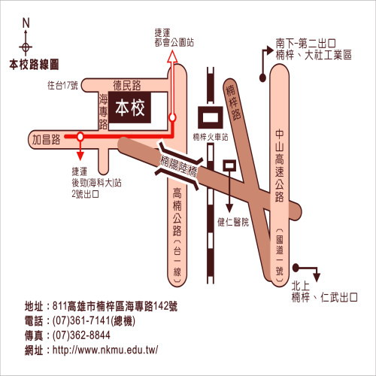

交通路線圖
- 搭乘高雄捷運紅線至「後勁站」，從2號出口離站，於出口處左轉後步行約10分鐘即可到達本校！
- 自行開車請自中山高速公路楠梓交流道下（楠梓/大社），往大社方向及楠梓加工區或左營方向，即可抵達本校。
